附件3

西北师范大学实践教学综合服务平台用户操作手册
院级管理篇 V2.0

北京中新天达科技有限公司

目录
1 系统登录与基础数据管理 3
1.1 系统登录 3
1.2 基地管理 3
1.3 实习课程管理 4
2 学院管理业务 5
2.1 教学任务管理 5
2.2 学生报名名单导出 5
2.3 教育实习安排情况统计 6
2.4 监控统计 6

系统登录与基础数据管理

系统登录
通过浏览器（建议系统自带的Edge浏览器或谷歌浏览器）访问http://210.26.109.196/aexp
用户名是个人工号，密码默认是跟工号一样。
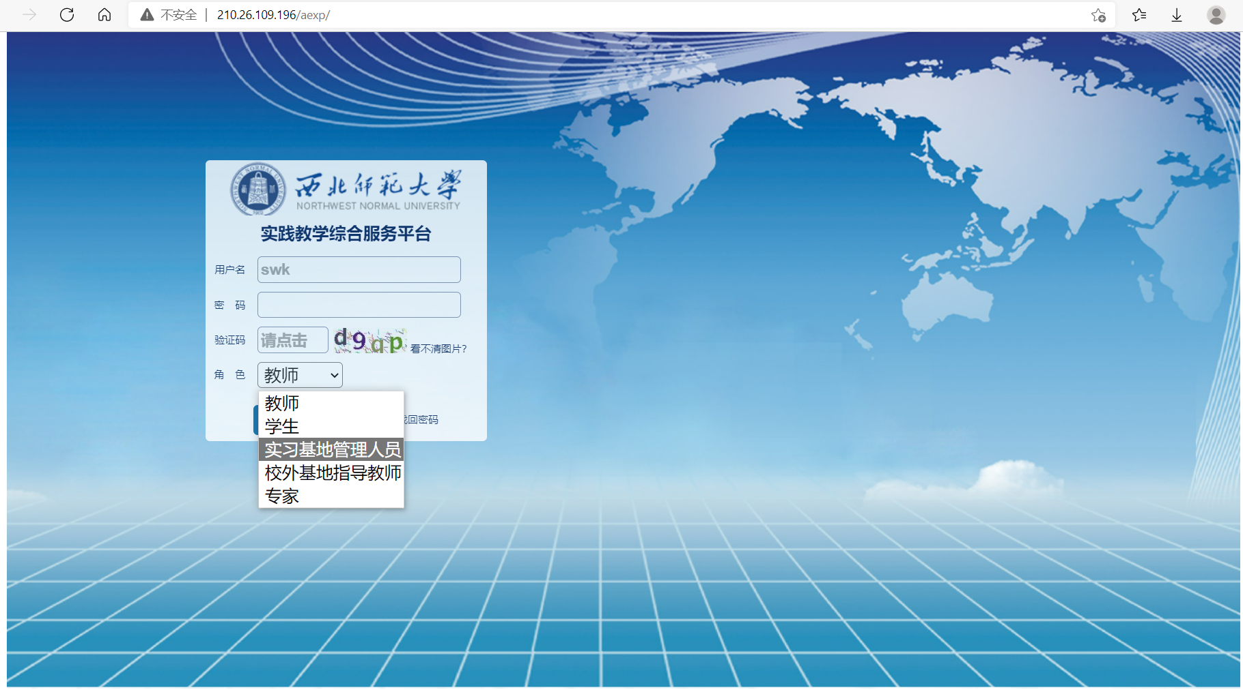
登录后选择“教育实习管理系统”
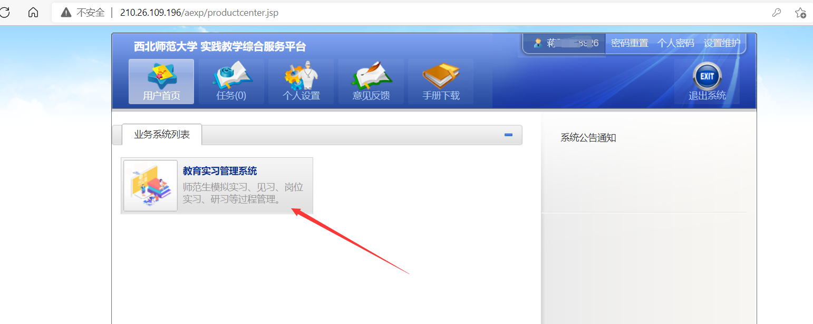

基地管理
教育实习基地数据维护：如下图菜单，可以通过右上方的操作按钮对实习基地进行增加、修改、删除、审核等操作，其中“基地简介”内容可以在学生网上预选时进行查看。另外关系到基地是否在后续可用的条件有“审核状态”、“是否在用”。
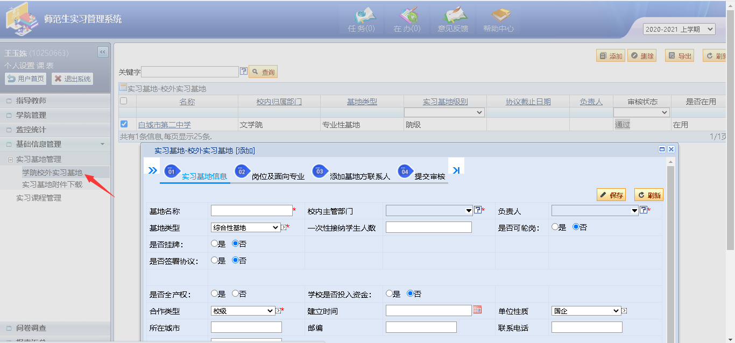
学院用户仅可以对“校内主管部门”是自己学院的数据进行维护。

实习课程管理
校级部门、学院管理部门都可以对实习课程进行基本信息维护，其中学院只能维护自己开出的课程信息，维护内容包括课程基本信息、课程教学课件、课程教学大纲等如图：
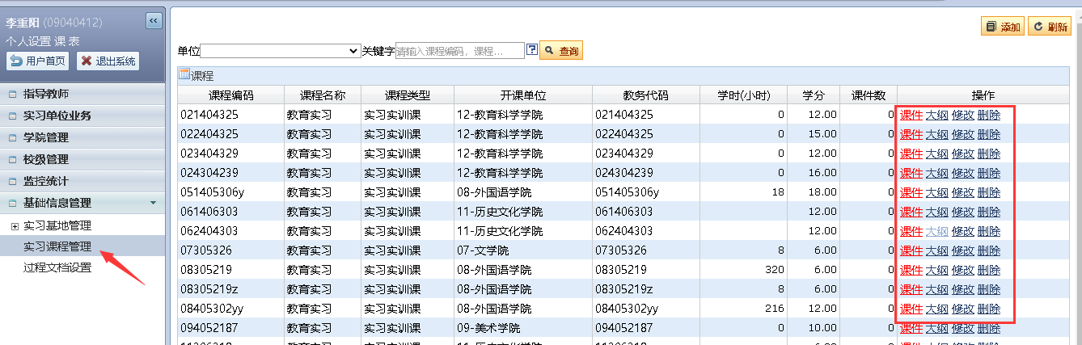
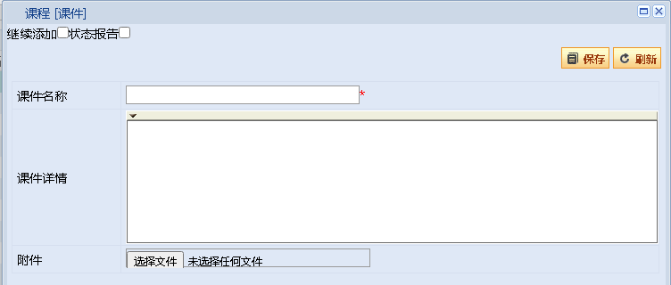
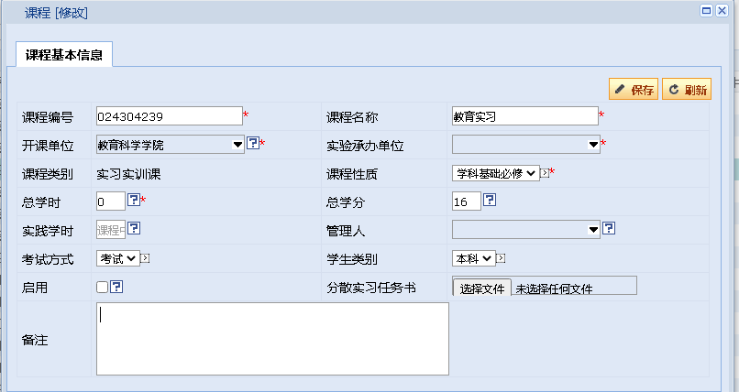

学院管理业务

教学任务管理
学院管理部门在如下图：所示的实习任务管理菜单可以查看到来自教务系统同步的实习任务，实习任务是学生参与教育实习的依据。
学院管理部门仅可以看到开课单位是自己管理学院的任务，即课程代码的开课单位是您的学院您才可以看到任务
可以在如下图界面查看当前学期实习任务的学生信息是否准确，是否开启自主实习等。
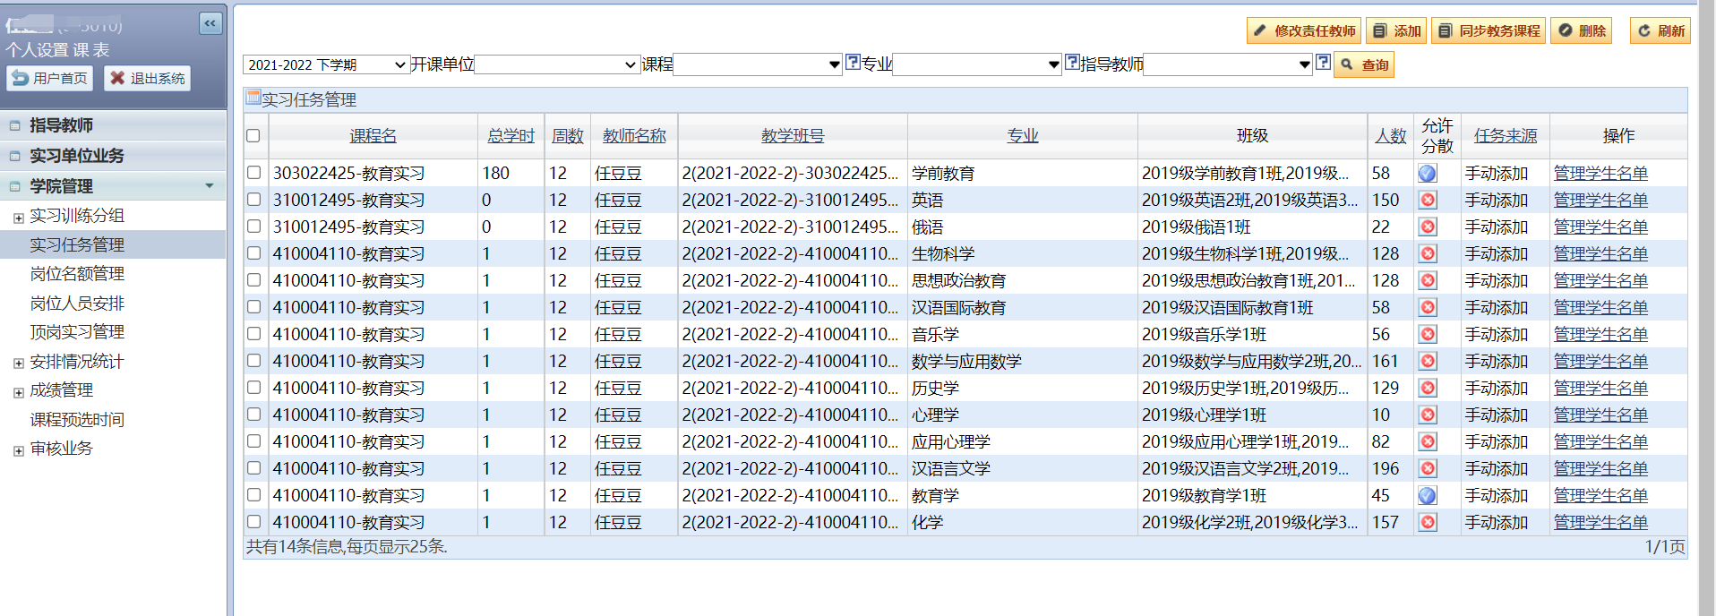

学生报名名单导出
学生在线预选岗位后，实习单位负责人可以对学生选择情况给予确认，确认后的情况学院管理部门可以导出如下报表，签字盖章后交到教务处。
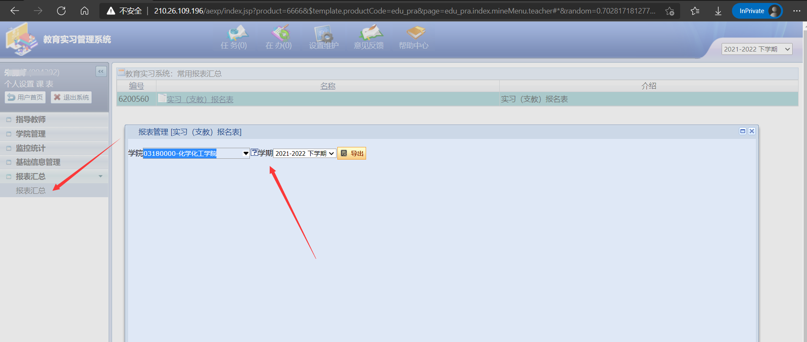
在上图位置可以将已经落实完成的学生报名情况导出。

教育实习安排情况统计
如下图菜单可以统计查看各实习单位各岗位的安排情况：
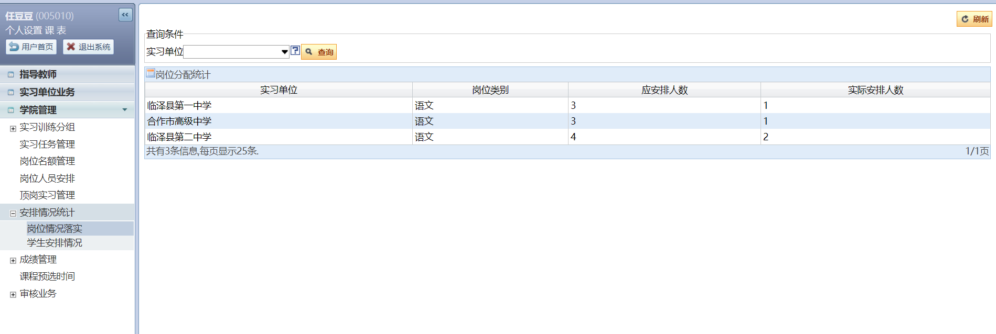
如下图菜单可以按学生统计教育实习安排落实情况：其中各数字可以点击查看具体学生名单：
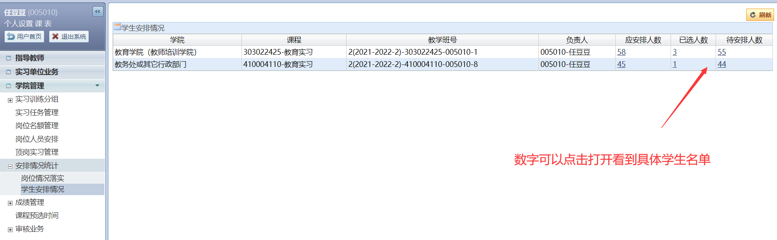

监控统计
如下几个菜单可以分别对过程、成绩、考勤、实习基地使用情况进行相对应的业务监控统计；
